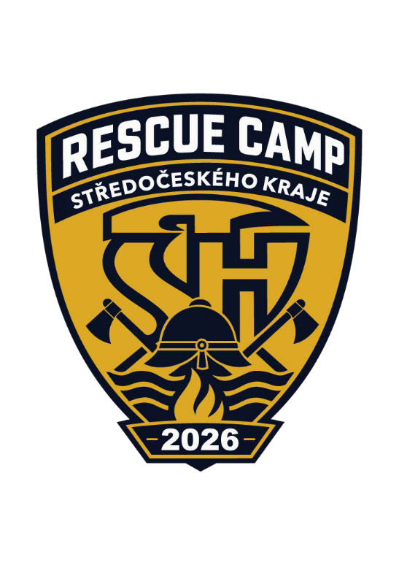
RESCUE CAMP 2026

KSH Středočeského kraje
Husovo náměstí 27
Rakovník
269 01
Vážení dorostenci, vážení vedoucí,
Krajské sdružení hasičů Středočeského kraje ve spolupráci s Hasičským záchranným sborem Středočeského kraje pořádá výukový a výcvikový kurz dorostenců Rescue camp 2026. Tento jedinečný víkend je určen všem mladým hasičům, kteří chtějí rozvíjet své znalosti, osvojit si nové praktické dovednosti a získat cenné zkušenosti pod vedením zkušených příslušníků HZS a členů SDH.
Tematická náplň campu je zaměřena na přípravu na budoucí zařazení do jednotek požární ochrany a nabídne účastníkům pestrý program plný odborného výcviku, týmové spolupráce i nezapomenutelných zážitků.
📅 Termín konání: 18.-20. září 2026
📍 Místo konání: Vojtův mlýn, Čistá 4, 270 34 Zdeslav (50°02'21.2"N, 13°32'36.4"E)
🕛 Prezence účastníků: 18. 9. 2026 od 12:00 do 12:30 hodin
🕛 Slavnostní zahájení akce: 18. 9. 2026 ve 13:00 hodin
🕛 Předpokládaný termín ukončení akce: 20. 9. 2026 v 15:30 hodin
Účast:
- členové SH ČMS ve věku od 17 do 19 let,
- družstva po 4 účastnících.
Odborní lektoři, garanti:
- příslušníci HZS Středočeského kraje,
- členové SDH Středočeského kraje.
Podmínky pro zařazení do kurzu:
- členství v SDH, platný členský průkaz,
- dobrý zdravotní, fyzický a psychický stav (potvrzuje vysílající SDH podepsáním přihlášky),
- plavec.

Povinná osobní výstroj:
- pracovní stejnokroj PS II,
- čepice se štítkem (kšiltovka),
- pevná pracovní obuv,
- přilba,
- pracovní rukavice,
- kartička zdravotní pojišťovny,
- občanský průkaz.
Další výstroj a vybavení:
- psací potřeby,
- spací pytel,
- osobní a hygienické potřeby,
- sportovní oblečení a obuv na převlečení,
- přezůvky,
- řádně a zcela vyplněná a potvrzená přihláška a bezinfekčnost s podpisem účastníka/ zákonného zástupce (u nezletilých) a SDH.

Řádně vyplněné přihlášky zasílejte nejpozději do 18. 8. 2026 na e-mail: info-ksh@kshstck.cz. Kapacita campu je omezena na 28 účastníků, rozhoduje pořadí doručených přihlášek.
💰 Účastnický poplatek za Rescue camp činí 1 000 Kč za osobu. Tuto částku je nutné uhradit nejpozději do 20. 8. 2026 na bankovní účet číslo: 0326066309/0800. Do poznámky pro příjemce prosím uveďte celé jméno účastníka.
🍽 Strava je pro všechny účastníky zajištěna od večeře v pátek po oběd v neděli. Z organizačních důvodů bohužel nejsme schopni zajistit dietní ani alternativní varianty jídel (např. bezlepková, bezlaktózová, vegetariánská).
Doplňující informace:
- Pro všechny účastníky je zajištěno ubytování v chatkách v rekreačním zařízení Vojtův mlýn.
- Na sobotní večer plánujeme posezení u ohně a opékání buřtů.
Těšíme se na společné setkání a věříme, že si Rescue camp užijete a odvezete si mnoho nových zkušeností.
Za organizaci akce odpovídají:
- Zdeněk Ledvinka, starosta KSH Středočeského kraje, tel.: 770 134 284, e-mail: info-ksh@kshstck.cz
- Václav Fiala, vedoucí KORR, tel.: 737 166 209
- Tomáš Novák, vedoucí OORR, tel.: 606 688 610

